Глава 3
Интерференция света
Интерференция света – явление перераспределения светового потока (интенсивности, яркости) при сложении двух или более когерентных волн в области их совместного существования, в результате чего образуется характерная интерференционная картина в виде светлых и менее светлых (темных) полос на экране наблюдения.
1. Сложение двух гармонических волн
Рассмотрим две сферические волны, которые приходят от точечных источников 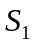 и 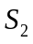 в точку наблюдения P (рис.1).
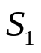
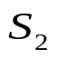
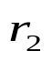
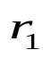
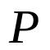
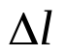
Рис.1. Сложение волн от двух источников.

Упрощая задачу сложения колебаний в точке , будем считать, что волны имеют одну частоту и практически одно и то же направление распространения, колебания 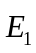 и 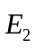 происходят в одной плоскости (т.е. поляризованы одинаково), волны распространяются в среде с показателем преломления n со скоростью 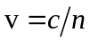, где c – скорость света в вакууме. При сложении волн учитываем, что их поляризация одинакова, будем записывать эти волны в скалярном виде:
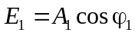 и 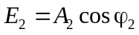,
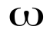
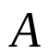
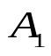
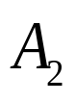
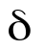
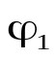
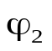
где 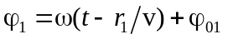 – фазы колебаний; 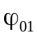 и 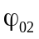 – начальные фазы колебаний; 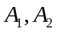 – амплитуды колебаний на расстояниях и от источников. В силу различного расположения источников, волны проходят разные расстояния, определяемые разностью хода 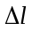 (рис.1).
Рис.2. Векторное сложение колебаний
Результат сложения колебаний проще всего найти с помощью метода векторных диаграмм.
Суть метода заключается в следующем: гармоническое колебание может быть задано на плоскости с помощью вектора, длина которого равна амплитуде колебания, а направление образует с осью x угол, равный . Векторы на плоскости вращаются с угловой скоростью, равной частоте колебаний (рис.2). Так как колебания имеют одинаковую частоту, векторы вращаются с одной угловой скоростью, так что их взаимное расположение остается неизменным.
В результате сложения двух векторов получим вектор 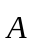, длина которого равна амплитуде результирующего колебания. Амплитуду А результирующего колебания в точке наблюдения найдем по теореме косинусов для стороны треугольника, лежащей против угла π–δ, где 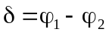 - разность фаз колебаний:
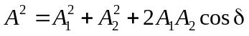
Интенсивность света I в однородной среде пропорциональна среднему значению квадрата амплитуды колебаний: 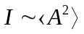. Следовательно, интенсивность I, которую зафиксирует приёмник света в точке P, равна

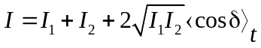 (1)
Интенсивность I в точке при сложении двух волн зависит от разности фаз и среднего по времени значения 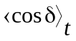, где
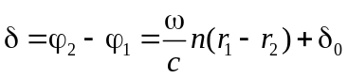, или 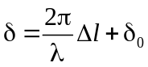 (2)
Формула (2) дает связь разности фаз с разностью хода. В формуле (2) учтено, что 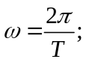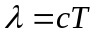, величина 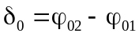- разность начальных фаз колебаний, а
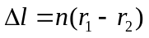 (3)
называют оптической разностью хода (разность оптических путей, проходимых волнами до точки наблюдения). Оптический путь волны – это геометрический путь, умноженный на показатель преломления n среды.
Рассмотрим несколько случаев, характерных для световых волн.

2. Когерентные и некогерентные волны
Независимые источники являются некогерентными, они излучают волны не согласованные по фазе колебаний. В таких источниках свет испускается различными атомами. Условия излучения, в частности, разность начальных фаз колебаний 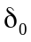, быстро и непредсказуемо (беспорядочно) изменяется через интервалы времени порядка 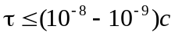. В связи с этим среднее значение 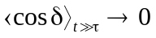. В результате сложения колебаний интенсивность I в точке равна 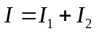. Все поле наблюдения оказывается просто более освещенным.
Две волны и одинаковой поляризации называются когерентными, если их разность фаз 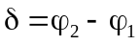 не изменяется или слабо изменяются в течение времени, достаточном для наблюдения. Для этого необходимо, чтобы волны имели одну и ту же частоту колебаний и 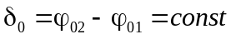. В этом случае разность фаз δ в (2) будет зависеть только от координаты положения точки наблюдения и оптической разности хода 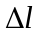, и 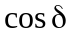 в (1) можно вынести за знак усреднения по времени.

3. Явление интерференции
В области пространства, куда приходят две когерентные волны, наблюдается интерференционная картина в виде чередующихся максимумов и минимумов интенсивности света.
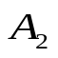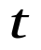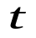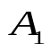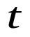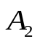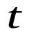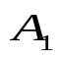
Рис.3. Сложение синфазных (а) и противофазных (б) колебаний.
а)
б)

Распределение интенсивности в такой картине подчиняется выражению (1)
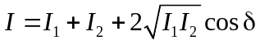.
Условие образования максимума интенсивности.
В тех точках, где 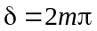, 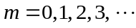, 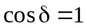, интенсивность максимальна и равна
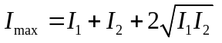. (4)
В этом случае происходит сложение синфазных колебаний в световых волнах (рис.3. а), при котором волны усиливают друг друга. Если 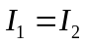, 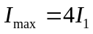, что в 4 раза больше, чем интенсивность одной волны, или в 2 раза больше, чем простая сумма (I₁+I₂).
Учитывая, что 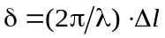 (2), условие , при котором 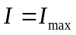, эквивалентно условию
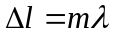 или 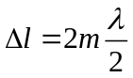, 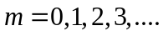 (5)
При выполнении условия (5) на оптической разности хода 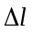 укладывается целое число волн или четное число полуволн (см.рисунок 4,а), и мы наблюдаем максимум интенсивности.

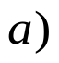
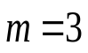
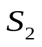
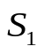
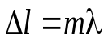
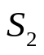
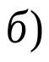
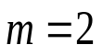
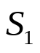
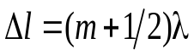
Рис.4. Оптическая разность хода волн при образовании максимума (а) и при образовании минимума интенсивности (б).
Условие образования минимума интенсивности.
В тех точках, где 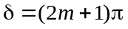, , 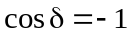, интенсивность минимальна и равна
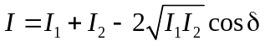. (6)
В этом случае происходит сложение противофазных колебаний (рис.3, б). Если
, то 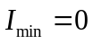, и волны при сложении почти полностью гасят друг друга. Условие , при котором 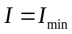, эквивалентно условию
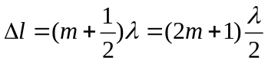,. (7)
При выполнении условия (7) на оптической разности хода укладывается полуцелое число волн или нечетное число полуволн (рис.4. б), и мы наблюдаем минимум интенсивности.
В точках пространства, где не выполняются условия (5) и (7), суммарная интенсивность I находится в пределах: 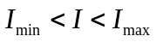. В результате в области наблюдения образуется характерная интерференционная картина в виде светлых и менее светлых (или темных) полос.
ВЫВОД:
Явление перераспределения световой энергии с образованием системы чередующихся полос с максимальной и минимальной интенсивностью при сложении когерентных волн называется интерференцией.
Условие (5) 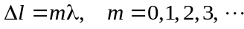 - условие образования интерференционного максимума (светлые полосы в интерференционной картине).
Условие (7) 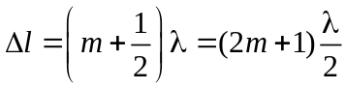, 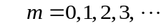 - условие образования интерференционного минимума (менее светлые или темные полосы в интерференционной картине).

4. Волны в оптике. Монохроматический свет. Получение когерентных волн в оптике
Волны в оптике
Видимый свет – излучение с длинами волн от 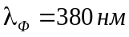 (ощущение фиолетового цвета) до 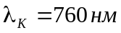 (ощущение темно-красного цвета).
В обычных источниках (лампа накаливания, газоразрядные лампы и др.) свет излучается возбужденными атомами вещества после получения энергии извне. В возбужденном состоянии атомы находятся в среднем в течение времени 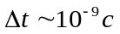, за это время атомом излучается серия колебаний конечной продолжительности - волновой цуг (рис.5 а). Колебания в цуге длятся ограниченное время и не являются гармоническими. Этим колебаниям соответствует некоторая эффективная ширина спектра 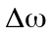 и преобладающая частота колебаний 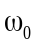 (рис.5 б). Период световых колебаний в волновом цуге 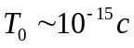, а волновой цуг содержит 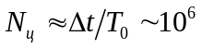 периодов колебаний.

Произведение ширины спектра и длительности цуга 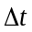 ограничено и равно
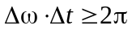 (8)
Чем больше длительность цуга , тем меньше интервал частот 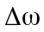,тем в большей степени колебания будут походить на идеализированные гармонические колебания.

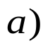
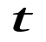
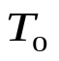
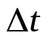
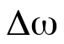
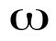
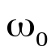
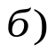
Серия колебаний ограниченной протяженности в пространстве («моментальный снимок» колебаний в фиксированный момент времени) называют группой волн, или волновым пакетом. Длина волнового пакета равна
Рис.5. Волновой цуг (а) и его частотный спектр (б).
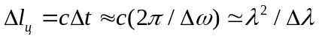 (9)
Учитывая, что волновое число 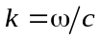 и 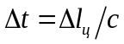, из (9) получим
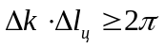 (10)
Соотношения типа (8) и (10) имеют широкое применение во многих областях физики, связанных с волновыми процессами.
Монохроматический свет – излучение с малой шириной спектра , когда 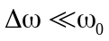, где 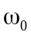 - средняя частота (рис.5 б). Монохроматический свет вызывает у нас ощущение более или менее чистого цвета.
Чтобы различать свет с разной шириной спектра , вводят отношение 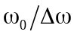 (или 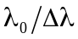), которое называется степенью монохроматичности света. Наибольшей степенью монохроматичности обладает излучение лазеров.
Монохроматический свет часто представляется в виде набора из множества волновых цугов (или волновых пакетов). Колебания в цугах происходят по закону

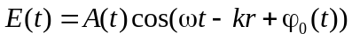, (11)
где 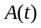 - амплитудная функция, медленно меняющаяся во времени по сравнению с периодом высокочастотных колебаний, ω – преобладающая частота колебаний в цуге. Во многих источниках свет испускается различными возбужденными атомами независимо друг от друга. Поэтому при переходе от цуга к цугу в световой волне происходит непредсказуемое (случайное) изменение начальной фазы 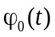. Колебания (11) – это модулированные колебания, отличающиеся от гармонических колебаний с частотой ω.
Приемники света, регистрирующие результат сложения волн в оптике, реагируют на интенсивность и обладают инерционностью, то есть срабатывают через некоторое время 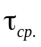, характерное для каждого приемника. При измерении происходит усреднение интенсивности по времени. Интенсивность волны пропорциональна среднему значению квадрата напряженности электрического поля, или квадрату амплитуды: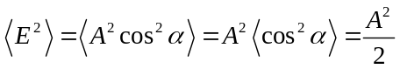.
Получение когерентных волн в оптике
В оптике когерентные волны получают следующим образом. От одного источника, с помощью какой-либо оптической схемы, получают два световых пучка, которые до места наблюдения проходят разные оптические пути, благодаря чему между волнами возникает некоторая оптическая разность хода и разность фаз 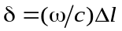, которая не зависит или слабо зависит от времени.
Для примера на рис.6 приведены две схемы получения когерентных волн в оптике. На рис.6,а представлена схема интерферометра Майкельсона. Свет от одного источника падает на полупрозрачное зеркало 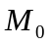. При отражении образуется волна 1, при прохождении – волна 2. Волны 1 и 2, отражаясь от зеркал, образуют две когерентные волны, распространяющиеся в одном направлении и, перекрываясь, могут интерферировать.

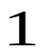
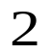
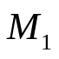
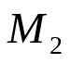
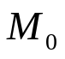
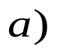
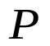
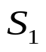
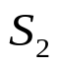
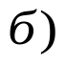
На рис. 6,б свет падает на непрозрачный экран с двумя отверстиями и 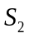 (так называемая схема опыта Юнга), которые становятся новыми источниками расходящихся световых пучков, которые при сложении образуют на экране наблюдения интерференционную картину.
Рис.6. Примеры оптических схем для получения когерентных волн.
Когерентность обеспечивается тем, что в каждом световом пучке присутствует излучение одних и тех же атомов, так что разность начальных фаз колебаний 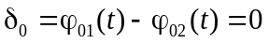 (функции 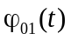 и 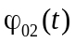 хотя и меняются во времени, но одинаковым образом). В каждом световом пучке присутствуют одни и те же частоты излучения и состояния поляризации.
Однако оптическая разность хода ограничена длительностью излучаемых цугов и их длиной в пространстве (9). Должно выполняться неравенство
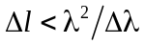, (12)
где максимально допустимая разность хода 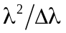 называется длиной когерентности.
При невыполнении неравенства (12) в точке наблюдения будут складываться цуги, полученные от разных независимых атомов. Начальные фазы колебаний в этих цугах по-разному зависят от времени, и разность начальных фаз 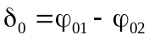 быстро и непредсказуемо изменяется в пределах от 0 до 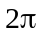. В (1) 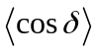 одинаково часто будет принимать отрицательные и положительные значения и при усреднении обратится в ноль. В этом случае говорят о нарушении когерентности.

